График занятий на неделю ТО «Радуга»
с 18-22 мая
1 группа
Предмет | Дата  Тема занятия | Ссылки (электронный адрес места расположения материала) | Итоговые задания
Социально-значимая деятельность | Подведение итогов акции «Покормите птиц зимой» |  | Тест

Акция «Покормите птиц зимой»
Вспомните нашу работу по подкорке птиц: как мы изготавливали кормушки, как их развешивали, чистили от снега, подсыпали корм. Вспомните, каких птиц вы видели зимой, какие прилетали на наши кормушки. Ответьте на вопросы.
Дорогой друг!
В течение всего года мы проводили акцию «Покормите птиц зимой!». А теперь хотелось бы подвести некоторые итоги. Заполни, пожалуйста, тест.
- Какие из птиц зимуют в Алтайском крае? (нужное отметить)
А) Голубь
Б) Снегирь
В) Скворец
Г) Синица
Д) Ворона
Е) Грач

- Какие из этих кормушек были изготовлены в нашем объединении?
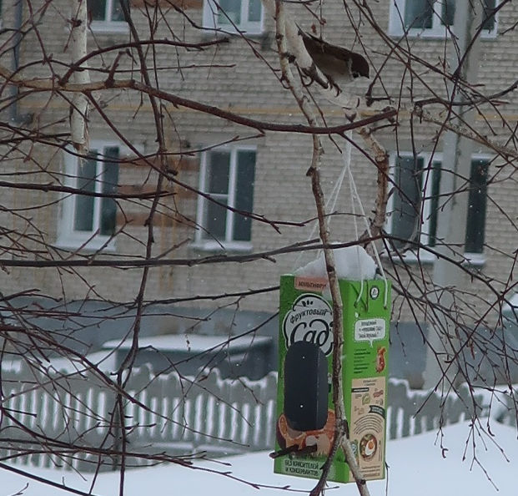
А | Б
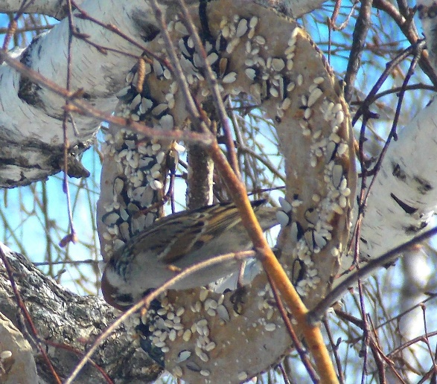
В | Г
 | 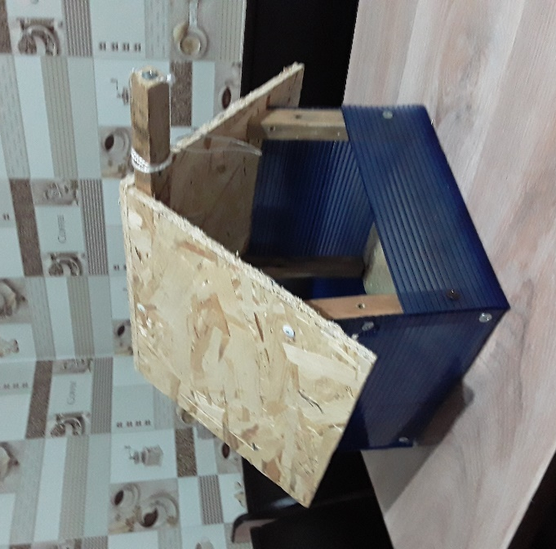
Д | Е
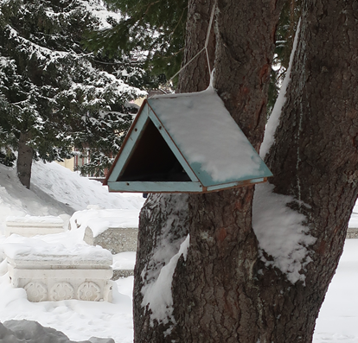
Ж | З

- Какой корм можно давать птицам?
А) семечки жареные
Б) крошки белого хлеба
В) семечки нежареные
Г) сало несоленое
Д) ягоды
- Каких птиц вы видели на кормушках, которые мы с вами развешивали?
____________________________________________________________
- В какое время года нужно подкармливать птиц?
А) осенью
Б) зимой
В) весной
Г) летом

Ответы пришлите мне на почту: m.rachilina@mail.ru до 18 мая.

